Bakı şəhəri Xəzər rayon İcra Şöbəsinə

İcra məmuru: Yaqub Qafarov

Tələbkar: "AZ. İNTERSERVİCE CO" FİRMASI
Ünvan: Bakı şəhəri, Xətai rayonu, Ələddin Quliyev küçəsi, “Babək Plaza”, mərtəbə 14, ofis 2
Telefon: +994552117027

tələbkarın bank hesabı məlumatlarının icra məmuruna
təqdim edilməsi haqqında
ƏRİZƏ

Hörmətli Məhkəmə!

Bildirirəm ki, №2-2(103)-101/2025 saylı 08.09.2025 tarixli icra sənədi üzrə tələbkarın bank hesabı rekvizitlərini diqqətinizə çatdırıram.

Bank rekvizitləri:

“Paşa Bank” ASC,
Kod: 505141,
VÖEN (bank): 1700767721,
SWIFT: PAHAAZ22
M/H: AZ82NABZ01350100000000071944
H/H: AZ25PAHA40060AZNHC0100232484

İmza: "AZ. İNTERSERVİCE CO" Firmasinin direktoru

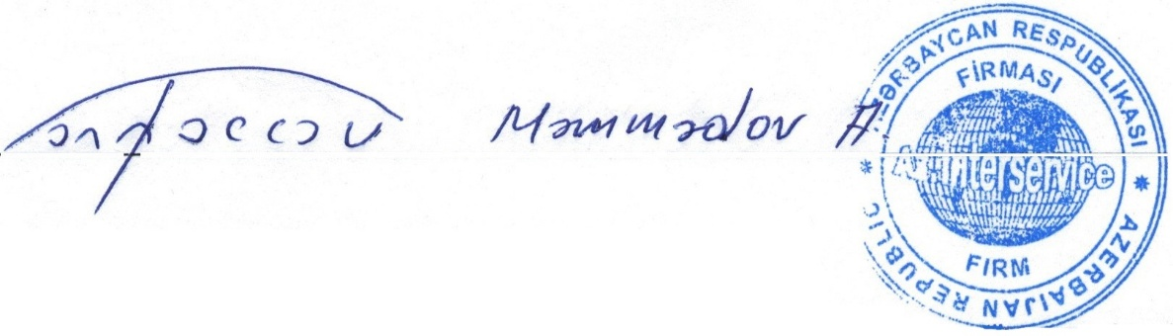

Tarix: 29.05.2026

